TRƯỜNG ĐẠI HỌC CÔNG NGHIỆP  THÀNH PHỐ HỒ CHÍ MINH  KHOA/VIỆN :CNTT | ĐỀ THI CUỐI KỲ  Môn thi : Phân tích quản lý yêu cầu  Lớp/Lớp học phần: ĐHHTTT12  Ngày thi:  Thời gian làm bài:.75 phút  (Không kể thời gian phát đề)

Họ và tên thí sinh ………………….…………………; MSSV: ………………
Câu 1: (4 điểm)
Giả sử bạn được phân công xây dựng Hệ thống Website quản lý đồ án trực tuyến. Hệ thống này nhằm đáp ứng nhu cầu về quản lý đồ án của sinh viên trực tuyến. Hệ thống phải có cơ sở dữ liệu để lưu trữ danh sách của tất cả các nhóm học sinh đã đăng ký đồ án, tiến hành kiểm tra việc đăng ký đồ án của sinh viên và xét duyệt việc đăng ký của sinh viên thông qua các tiêu chí được thiết lập bởi các giáo sư. Hệ thống gồm có các người dùng: quản trị viên, giáo sư và sinh viên. Hệ thống gồm các tính năng sau:
- Đối quản trị viên :
- Sau khi đăng nhập vào hệ thống thông qua trang đầu tiên của Website, quản trị viên có thể tạo tài khoản người dùng mới cho một giáo sư hoặc thay đổi (nếu người dùng hiện có) tên người dùng và mật khẩu.
- Xem thông tin sinh viên
- Duyệt đồ án do giáo sư đăng lên.
- Phát sinh danh sách các sinh viên đăng ký làm đề án cho mỗi học kỳ
- Xuất bảng điểm cuối cùng về đề án của mỗi sinh viên
- Quản lý thông tin sinh viên.
- Quản lý thông tin về các đồ án
- Quản lý thông tin giáo sư
- Đối với sinh viên :
- Đăng kí mới nếu chưa có tài khoản, khi đăng kí mới hệ thống yêu cầu
- Nhập thông tin chi tiết như tên sinh viên, tuổi, ngày sinh, bậc đào tạo, mã lớp, loại đồ án.
- Sinh viên có thể nhập chi tiết thành viên trong nhóm của mình
- Khi đã có tài khoản, đăng nhập vào hệ thống sinh viên có thể
- Xem thông tin cá nhân của mình cũng như thông tin về nhóm của mình.
- Xem Thông tin về các đồ án gồm: tên đề án, tên giáo sư hướng dẫn và các yêu cầu về các đồ án
- Đầu mỗi học kỳ hệ thống sẽ tự động mở chức năng đăng ký đồ án, chức năng này sẽ tự động khóa sau 2 tuần tính từ lúc bắt đầu mở. Qui trình đăng ký đồ án như sau: sinh viên đăng nhập vào hệ thống, chọn bậc học, loại đồ án, chọn tên giáo sư, hệ thống hiển thị danh sách các đồ án do giáo sư đó hướng dẫn, sinh viên chọn tên đồ án, nhấn nút đăng ký. Hệ thống kiểm tra các thông tin, nếu thỏa hệ thống thông báo đăng ký thành công, ngược lại hệ thống thông thông đăng ký thất bại, sinh viên làm lại các bước đăng ký đồ án.
- Đặt câu hỏi với giáo sư hướng dẫn và xem thông tin trả lời từ giáo sư hướng
- Xem các hướng dẫn của giáo sư về đồ án
- Xem điểm giáo sư đã cho của các phần đã làm.
- Giáo sư :
- Mỗi giáo sư sẽ có một user và password để đăng nhập vào hệ thống, sau khi đăng nhập giáo sư có thể thay đổi password.
- Một giáo sư có thể xem thông tin tất cả các học sinh mà mình hướng dẫn, sau khi xem giáo sư có thể xuất danh sách sinh viên để điểm danh.
- Tìm kiếm một sinh viên do mình hướng dẫn
- Tạo đồ án mới, giáo sư chọn học kỳ, năm học. Hệ thống sẽ hiện các thông tin cho mỗi đồ án gồm tên đồ án, loại đồ án, yêu cầu và mô tả cho mỗi đồ án. Sau khi nhập xong các thông tin trên, giáo sư sẽ click nút Lưu. Hệ thống kiểm tra các thông tin, nếu thỏa thì hệ thống sẽ lưu vào CSDL. Đồ án sau khi tạo, người quản duyệt để đăng thông tin đồ án đó lên Website cho sinh viên chọn lựa. Đồ án sau khi được duyệt giáo sư không được sửa nữa.
- Giáo sư có thể hủy và sửa các đề án trong thời gian qui định của hệ thống (3 tuần trước mỗi học kỳ).
- Giáo sư chấm điểm các phần đồ án mà sinh viên đã nộp cho mình
- Giáo sư giao việc và trả lời các câu hỏi của sinh viên do mình đang hướng dẫn đồ án
- Giáo sư gửi mail nhắc nhở sinh viên sắp đến nộp đề án.
Câu hỏi:
CÂU HỎI
- Xác định các loại yêu cầu
- Vẽ sơ đồ UseCase tổng quát
- Đặc tả Use case Đăng ký đồ án của hệ thống
- Vẽ sơ đồ Activity cho Use case Đăng ký đồ án của hệ thống
- Vẽ sơ đồ Domain
- Vẽ sơ đồ trình tự cho Use case Đăng ký đồ án của hệ thống
- Vẽ sơ đồ lớp
- Chuyển sơ đồ lớp sang lược đồ CSDL
------------------------- Hết --------------------------
Lưu ý: - Đề thi được sử dụng tài liệu.
- Cán bộ coi thi không giải thích gì thêm.
Duyệt đồ án do giáo sư đăng lên
Bài làm
Câu 1: Xác định các loại yêu cầu
- Yêu cầu hệ thống:
+ Yêu cầu chức năng:
Đăng nhập: Người dùng phải đăng nhập vào hệ thống để sử dụng các chức năng.
- Quản trị viên:
- Cấp hoặc thay đổi tài khoản cho người dùng
- Xem thông tin sinh viên
- Duyệt đồ án do giáo sư đăng lên
- Xem danh sách sinh viên đăng ký đề án
- Xuất bảng điểm đề án của sinh viên
- Quản lý thông tin sinh viên.
- Quản lý thông tin các đồ án.
- Quản lý thông tin giáo sư
- Sinh viên
- Đăng ký tài khoản sinh viên: Nếu chưa có phải đăng ký để có thể đăng nhập vào hệ thống.
- Xem thông tin cá nhân/ nhóm của mình.
- Xem thông tin đồ án
- Đăng ký đồ án
- Đặt câu hỏi và xem thông tin trả lời từ giáo sư
- Xem các hướng dẫn về đồ án.
- Xem điểm
- Giáo sư
Thay đổi password.
Xem thông tin sinh viên.
Xuất danh sách sinh viên.
Tìm kiếm sinh viên.
Tạo đồ án mới
Huỷ/ Sửa các đề án
Chấm điểm các đồ án.
Đăng bài tập.
Trả lời câu hỏi.
Gửi mail nhắc nhở.
+ Yêu cầu phi năng:
- Đảm bảo tính bảo mật: về thông tin cá nhân của sinh viên, thông tin đăng ký đồ án và thông tin của giảng viên hướng dẫn.
- Tính sẵn sàng cao: Hệ thống nên được thiết kế để đảm bảo tính sẵn sàng cao, đảm bảo rằng sinh viên có thể đăng ký đồ án của mình một cách nhanh chóng và dễ dàng.
- Dễ sử dụng: Giao diện của hệ thống cần được thiết kế để dễ sử dụng cho sinh viên, đảm bảo rằng họ có thể đăng ký đồ án một cách đơn giản và dễ dàng.
- Hỗ trợ thông tin thời gian thực: người dùng có thể theo dõi tiến độ và thay đổi đăng ký đồ án nếu cần.
- Yêu cầu kinh doanh:
- Hệ thống phải được thiết kế để tăng hiệu suất của quy trình đăng ký đồ án, tiết kiệm thời gian và công sức của sinh viên.
- Cải thiện trải nghiệm người dùng, tăng tính tiện lợi và dễ dàng sử dụng.
- Hệ thống phải có tính linh hoạt và đa dạng, hỗ trợ nhiều chuyên ngành và đồ án phục vụ cho nhiều đối tượng khác nhau.
- Hệ thống phải đảm bảo tính bảo mật thông tin của sinh viên và giáo viên
- Hệ thống phải có tính tương thích và mở rộng với các hệ thống khác
- Hệ thống cần phải hỗ trợ tính năng quản lý cho giảng viên hướng dẫn và quản lý viên, để giúp họ quản lý các đồ án, thông tin sinh viên và thông tin khác một cách hiệu quả.
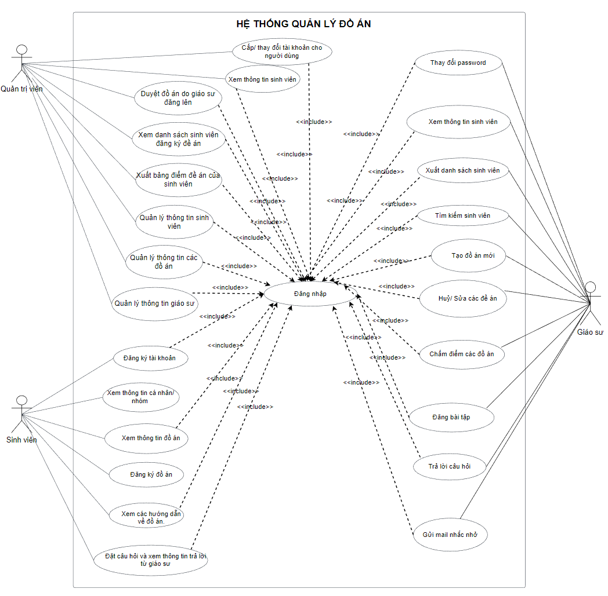
Câu 2: Vẽ sơ đồ UseCase tổng quát

Câu 3: Đặc tả Use case Đăng ký đồ án của hệ thống
Tên UseCase: Đăng ký đồ án
Mô tả: Cho phép sinh viên có thể đăng ký làm các đồ án
Actor: Sinh viên
Trigger: Nút đăng ký đồ án khi chọn đồ án mà sinh viên muốn làm.
Tiền điều kiện (Pre-Condition): Sinh viên đã đăng nhập vào hệ thống.
Hậu điều kiện (Post-Condition): Cho phép sinh viên có thể đăng ký đồ án mình muốn làm.
Luồng sự kiện chính (Basic flow)
Actor | Hệ thống
1. Tại trang chủ đăng ký sinh viên nhập thông tin mà hệ thống yêu cầu | 2. Hệ thống hiển thị danh sách các đồ án theo yêu cầu từ sinh viên
3. Sinh viên chọn tên đồ án và nhấn nút “Đăng ký” | 4. Hệ thống kiểm tra thông tin hợp lệ và thông báo đăng ký thành công  UseCase kết thúc
Luồng sự kiện thay thế (Alternative flow)
3.a.1 Sinh viên nhấn nút “Huỷ đăng ký” | 3.a.2 Hệ thống chuyển người dùng về trang chủ đăng ký đồ án.  Quay lại UseCase 1 của luồn sự kiện chính
Luồng sự kiện ngoại lệ (Exception flow)
 | 4.a.1 Hệ thống kiểm tra thông tin không hợp lệ và thông báo lỗi ‘Thông tin đăng ký thất bại’ và yêu cầu người dùng nhập lại.
4.a.2 Sinh viên nhấn nút “Xác nhận” | 4.a.3 Hệ thống chuyển người dùng về giao diện điền thông tin của đồ án.  Quay lại UseCase 1 của luồng sự kiện chính

Câu 4: Vẽ sơ đồ Activity cho Use case Đăng ký đồ án của hệ thống

Câu 5: Vẽ sơ đồ Domain

Câu 6: Vẽ sơ đồ trình tự cho Use case Đăng ký đồ án của hệ thống

Câu 7: Vẽ sơ đồ lớp

Câu 8: Chuyển sơ đồ lớp sang lược đồ CSDL

